Игра «Чудесные вещи»
Основным принципом занятий является стремление разбудить и активировать в ребенке творца, увлечь словесной игрой — когда можно и посмеяться, и порассуждать, когда придуманная история рождается свободно, без страха, что сказано что-то неправильное, лишнее, глупое.
Цель игры: придумать и описать новый объект с необычными свойствами.
Возраст: от 4,5 лет, лучше всего начинать играть с одной-двух картинок-свойств
Зачем: развиваем фантазию и речь, вариативность мышления, креативность, интерес к придумыванию нового
Подготовка:
В этой игре четыре серии карточек: «движение», «материал», «звук», «запах». На «рубашках» соответственно свой цвет, надпись или изображение-символ. А на лицевой стороне карточек — различные предметы, которые показывают, как предмет может двигаться, из чего он может быть сделан, чем будет пахнуть и как звучать.
Примеры картинок
Серия «Движение»
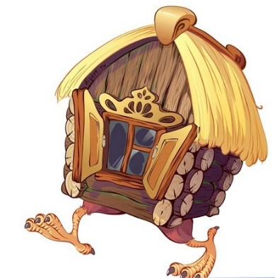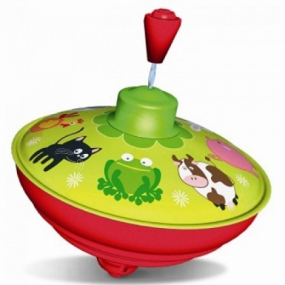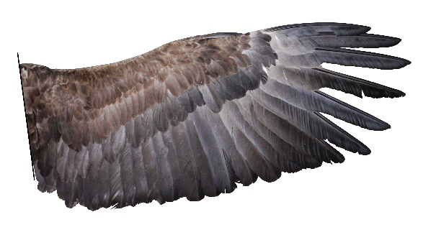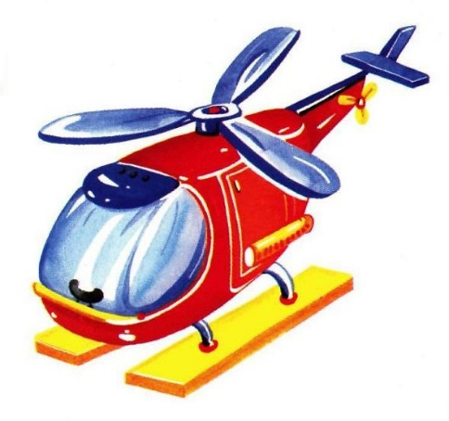
Серия «Материал»
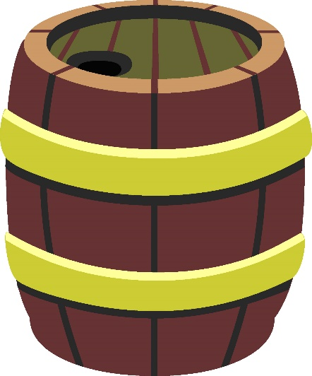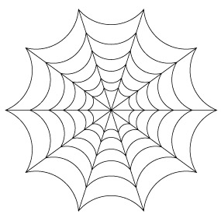
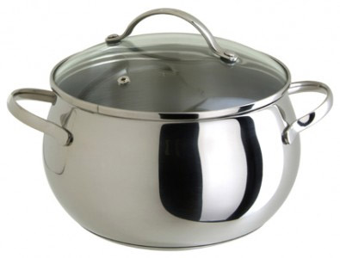

Серия «Запах»
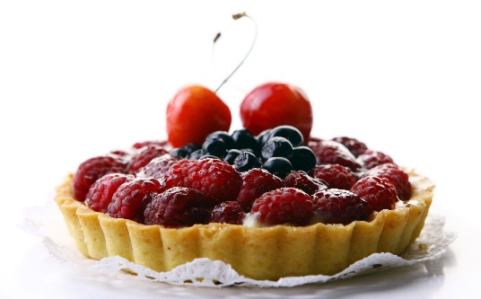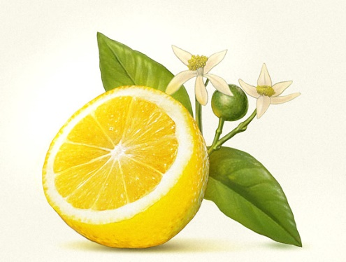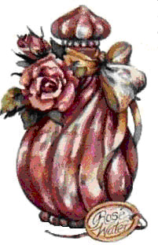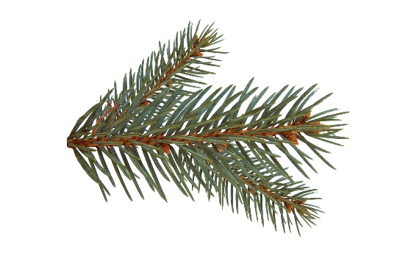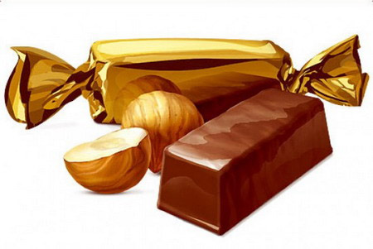
Серия «Звук»
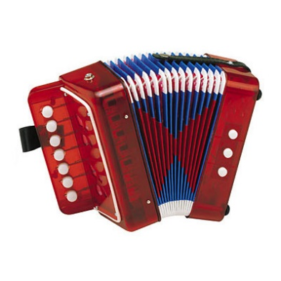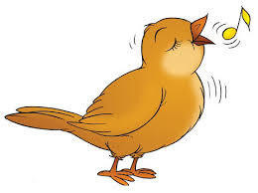
Картинки, включенные в игру, могут быть дополнены или заменены другими, на усмотрение играющих.
Играем!
Берется произвольный объект, можно начинать с рукотворного мира, а затем переносить необычные свойства на все подряд. Затем поочередно выбираются карточки со свойствами – запах, материал, способ передвижения, звук. Свойство, которое зашифровано на карточке переносится на объект. Ведущий вместе с игроками обсуждает, какой получается предмет, что в нем хорошего, что плохого, как это плохое можно изменить, превратив в хорошее.
Когда игра будет освоена, советую добавить карточки с пустыми картинками, чтобы можно было придумывать самому, каким свойством наделить предмет.
Как это работает?
Для начала придумаем необычное животное, воспользуемся методом объединения, соединим зебру и черепаху, получается зеброверепаха (пример диалога взят из пособия Л.Е. Белоусовой).
Воспитатель. Этот зверь фантастический, в жизни таких не бывает. Какое это животное? Узнать это нам поможет игра «Чудесные вещи».
Воспитатель. Как умеет двигаться наш зверь? (Выкладывает перед детьми игровые карточки из серии «движение».)
Ребенок (выбирает карточку с нарисованным на ней мячиком). Он будет прыгать высоко и низко, как мяч.
Воспитатель. Чем это хорошо?
Ребенок. Когда зеброверепаха подпрыгнет, она увидит и своих друзей, и своих врагов, сможет достать с высокого дерева любой фрукт.
Воспитатель. Из какого она материала? (Предлагает выбрать карточку из серии «материал», ребенок выбирает карточку «ложка».)
Ребенок. Она деревянная.
Воспитатель. Чем это хорошо?
Ребенок. Ее никто не съест, она невкусная. Она не тонет в воде. Она красивая.
Воспитатель. Какие звуки она издает? (Раскладывает игровые карточки из серии «звуки».)
Ребенок (выбрал гудок). Умеет гудеть.
Воспитатель. Почему это хорошо?
Ребенок. У нее хороший слух. Может веселить других, предупреждать друзей об опасности своими гудками. Обманывать врагов. Они будут думать, что паровоз едет.
Воспитатель. Чем она пахнет? (Предлагает выбрать карточку из игровой серии «запах».)
Ребенок {выбрал карточку с яблоком). Фруктами.
Воспитатель. Чем это хорошо?
Дети. Она освежает воздух, пробуждает аппетит, усыпляет.
Воспитатель. А чем это плохо?
1-й ребенок. Плохо, что зеброверепаха прыгает, как мячик, потому что если она что-нибудь потеряет, то ей трудно будет это найти. Ее может увидеть охотник, если она очень высоко подпрыгнет.
2-й ребенок. Плохо, что она деревянная, так как она может при столкновении с другим зверем ударить его или оцарапать. Деревянный стук мешает спать другим зверям. Ее может раздолбить дятел или кто-нибудь Другой.
3- й ребенок. Плохо, что гудит, как дудка, — мешает спокойствию. Скучно слушать одну и ту же мелодию.
4-й ребенок. Пахнет все время фруктами — ее друзьям может надоесть этот запах, голова заболит, перебивает все другие запахи (например, будет есть селедку, а она фруктами пахнет, это неприятно).
Воспитатель. Чем ей можно помочь?
1-й ребенок. Надо научить ее прыгать и высоко, и низко, а дерево обернуть железом, чтобы ее никто не смог съесть.
2-й ребенок. Сделать ей секретные кнопочки, чтобы можно было отключать звук и запах.
После обсуждения чудесной вещи для закрепления очень важно любым художественным способом зафиксировать придуманное: нарисовать, слепить, сделать коллаж.
Уверена, что игра понравится тем, кто уже знаком с другими ТРИЗ-играми тем, кто только собирается их узнать.
«И еще немного о ТРИЗе. Многие взрослые воспринимают мир только в розовом или только в чёрном цвете. Нам есть чему поучиться у детей.
Дети, играя в ТРИЗ, видят мир во всем его многоцветий, многогранности, многообразии. ТРИЗ учит детей находить позитивные решения возникающих проблем, что очень пригодится ребенку и в школе, и во взрослой жизни. Не надо плакать и огорчаться, если тебе достался кислый лимон, — сделай из него лимонад. И может быть, тогда в мире станет на одного несчастного человека меньше и на одного счастливого больше.
Очень интересно посмотреть через этот магический кристалл на сам ТРИЗ. Что в нем хорошо, мы уже знаем. А что в нем плохо? Известно, что в современном жестоком мире творческой личности жить не очень легко. Как это исправить? Пусть творческих людей станет как можно больше, творец всегда поймет творца. И мир изменится к лучшему.
Решая различные проблемы вместе с детьми, мы приближаемся к миру более гармоничному и совершенному»

